ย้ำเตือน 11 ผลิตภัณฑ์เถื่อน ไม่ปลอดภัย โฆษณาหลอกขายผ่านแพลตฟอร์มออนไลน์
ตามที่สำนักงานคณะกรรมการอาหารและยา (อย.) ร่วมกับกองกำกับการ 4 กองบังคับการปราบปรามการกระทำความผิดเกี่ยวกับการคุ้มครองผู้บริโภค ร่วมกันแถลงผลการกวาดล้างเครือข่ายชาวเวียดนาม โฆษณาขายนมโอ้อวดสรรพคุณเกินจริง หลอกขายประชาชนผ่านแพลตฟอร์มออนไลน์ในราคาแพง
เภสัชกรวีระชัย นลวชัย รองเลขาธิการคณะกรรมการอาหารและยา เปิดเผยรายชื่อผลิตภัณฑ์ทั้ง 11 รายการ จากปฏิบัติการกวาดล้าง เพื่อเน้นย้ำให้พี่น้องประชาชนทราบว่าไม่มีอาหารที่มีสรรพคุณรักษาโรคได้ ขอให้ระมัดระวังและไตร่ตรองให้รอบคอบ อย่าหลงเชื่อข้อมูลเท็จ โฆษณาเกินจริง ผลิตภัณฑ์ทั้งหมดนี้ลักลอบนำเข้า ไม่ได้รับอนุญาตจาก อย. หากซื้อไปรับประทานอาจเป็นอันตรายต่อสุขภาพ และ อย. อยู่ระหว่างดำเนินคดีตามกฎหมายกับผู้กระทำความผิด จึงขอเตือนให้พี่น้องประชาชนอย่าซื้อผลิตภัณฑ์ ดังนี้
ลำดับ | ชื่อผลิตภัณฑ์อาหาร | สรรพคุณที่โอ้อวดหลอกลวง
1. | 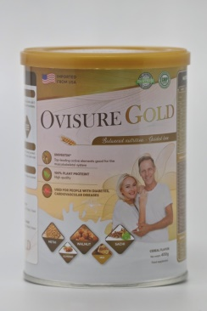  OVISURE Gold | รักษาอาการปวดข้อ ปวดเข่า ป้องกันโรคกระดูกพรุน ฟื้นฟูเสริมสร้างข้อต่อของกระดูกอ่อน
2. | 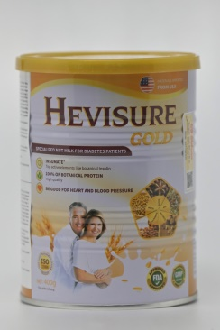  HEVISURE Gold | ช่วยให้น้ำตาลในเลือดคงที่โดยไม่ต้องพึ่งอินซูลิน ควบคุมอัตราการเต้นของหัวใจ ป้องกันภาวะแทรกซ้อนที่เป็นอันตราย ปกป้องหลอดเลือด ให้แข็งแรง
3. | 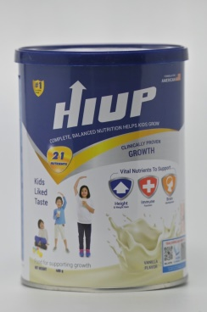  HIUP | เพิ่มความสูงให้ลูกน้อยของคุณมากกว่าผลิตภัณฑ์อื่นถึง 10 เท่า ช่วยให้เด็กสูงขึ้น 3 - 5 เซนติเมตรภายใน 3 เดือน
4. | 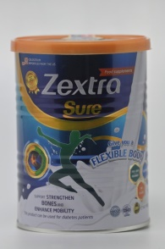  Zextra Sure | รักษาโรคกระดูกสันหลังเสื่อม บรรเทาอาการอัมพาตครึ่งซีก บรรเทาอาการปวดข้อเข่าและแขนขา สามารถสร้างเนื้อเยื่อกระดูกอ่อนขึ้นมาใหม่ เพิ่มความแข็งแรงให้กระดูกและข้อ
5. | 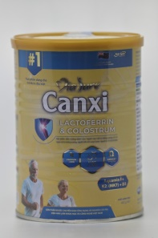  Via Sure Canxi | รักษาโรคกระดูกเสื่อม ลดอาการปวดกระดูก อาการชาตามแขนขา ลดอาการนอนไม่หลับ ป้องกันอาการแทรกซ้อนของกระดูกและข้อ
6. | 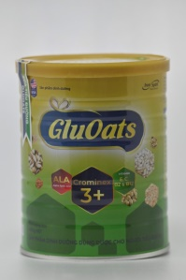  GluOats | ช่วยให้ระดับน้ำตาลในเลือดคงที่ ลดอาการแทรกซ้อนของโรคเบาหวาน
7. | 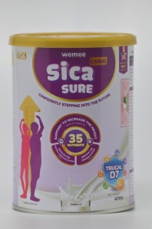  Sica SURE canxi wemee | ช่วยให้เด็กสูงขึ้น 3-5 เซนติเมตรภายใน 3 เดือน เสริมสมอง เพิ่มความต้านทาน
8. | 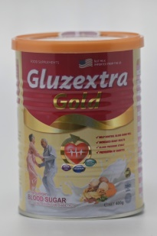  Gluzextra Gold | ช่วยรักษาระดับน้ำตาลในเลือด 5 - 6 mol ปรับปรุงสุขภาพหัวใจ สนับสนุนการฟื้นตัวของตับอ่อนเพื่อให้ตับอ่อนผลิตอินซูลินเพื่อกำจัดเบาหวานได้
9. | 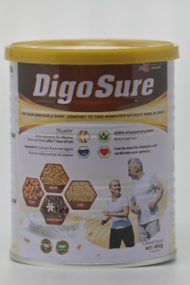  Digo Sure | รักษาอาการปวดเข่า ปวดข้อ ปวดหลัง ช่วยให้การเคลื่อนไหวดีขึ้น สามารถรู้สึกถึงความเปลี่ยนแปลงใน 14 วัน
10. | 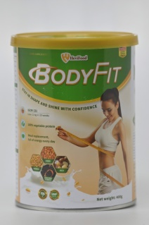  Hevifood Body Fit | ลาก่อนไขมันท้อง ลาก่อนรูปร่างที่อ้วนเกิน ลดน้ำหนักโดยไม่ขาดน้ำ เพิ่มกล้ามเนื้อลดไขมัน ลดน้ำหนักโดยไม่เมื่อยล้า
11. | 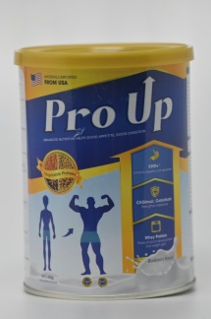  Pro UP | เพิ่ม 7 กิโลกรัมหลังจาก 6 สัปดาห์ ไม่ให้ร่างกายเก็บกักน้ำหรือบวม เพิ่มน้ำหนักตามหลักวิทยาศาสตร์ เพิ่มกล้ามเนื้อไม่ใช่ไขมัน
**********************************************
วันที่เผยแพร่ข่าว 18 พฤศจิกายน 2566 / ข่าวแจก 25 ปีงบประมาณ พ.ศ. 2567

